**Завдання 1.** Опрацювати параграф 21, основне виписати в зошит.

**Завдання 2.** Виконати тестування.

1)Опис послідовності дій, виконання яких призводить до вирішення поставленого завдання за скінченну кількість кроків - це...

1. Моделювання
2. Розгалуження
3. Цикл
4. Алгоритм

2)Виконавець алгоритму - ...

1. об'єкт, що не здатний виконати команди алгоритму
2. комп'ютер, що здатний виконати команди алгоритму
3. людина, що здатна виконати команди алгоритму
4. об'єкт, що здатний виконати команди алгоритму

3)Виберіть форми подачі алгоритму

1. математична
2. текстова
3. графічна
4. мова програмування

4)Для позначення кроків алгоритму у вигляді блок-схеми використовують...

1. овал
2. трикутник
3. прямокутник
4. ромб

5)Алгоритм у Scratch називають...

1. спрайт
2. сценарій
3. лінійний алгоритм
4. скрипт

6)Залежно від порядку виконання команд алгоритми поділяють на... (декілька відповідей)

1. лінійні алгоритми (слідування)
2. Циклічні алгоритми (повторення)
3. Функціональні алгоритми (Функції)
4. Алгоритми з умовою (рожгалуження)

7)На блоксхемі зображено...

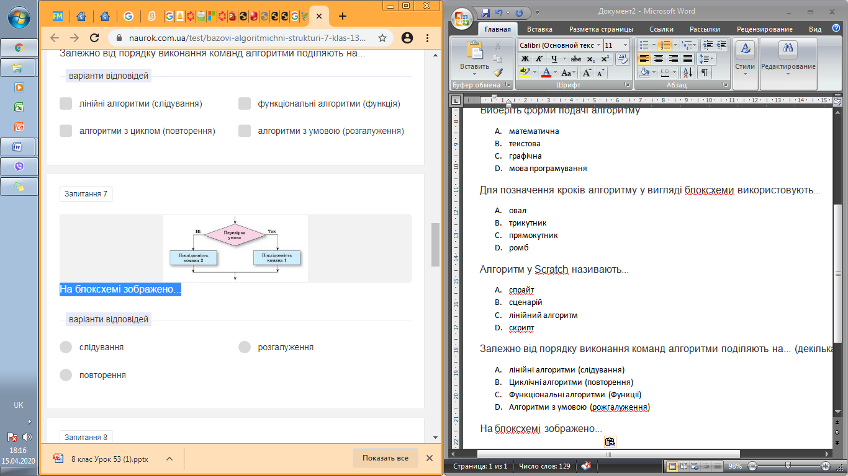

1. слідування
2. розгалуження
3. повторення
4. функція

8)Під номером 3 (три) на рисунку зображено

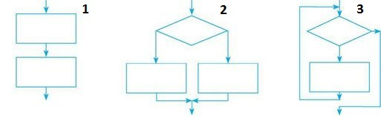

1. слідування
2. повторення
3. розгалуження

9)Комп'ютерна програма - це...

1. алгоритм записаний українською мовою і призначений для виконання комп'ютером
2. алгоритм записаний спеціальною мовою і призначений для виконання людиною
3. алгоритм записаний спеціальною мовою і призначений для виконання комп'ютером

10)Розгалуження бувають…

1. повне, неповне
2. коротке, повне
3. слідування, послідовність
4. функціональні

11)Які алгоритмічні структури використані в даному алгоритмі… (декілька відповідей)

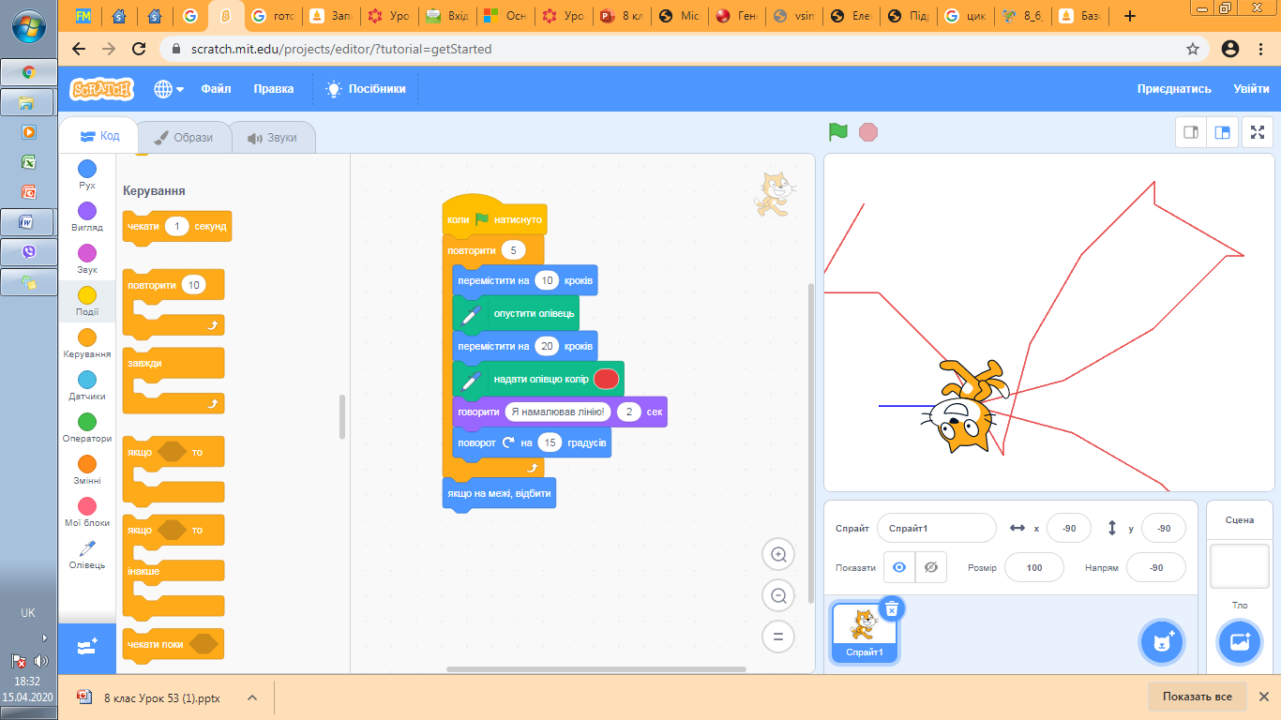

1. слідування
2. повне розгалуження
3. повторення
4. неповне розгалуження